第四章 4.4光的色散

【学习目标】
1、知道白光是由七色光组成的，什么是光的三基色。
2、经历把太阳光分解为各种色光的实验过程，认识白光是复色光。
3、揭开颜色之谜，体验探究和发现的快乐。
【重点难点】
重点：白光的组成和光的三原色以及颜色之迷。
难点：透明物体与不透明物体的颜色由什么决定。
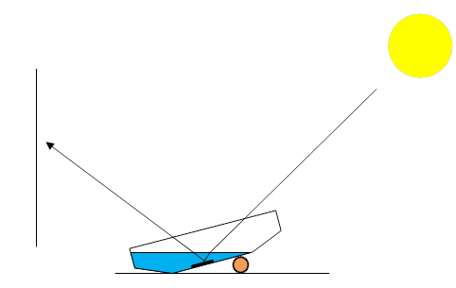
【新课案】
知识点一：光的色散
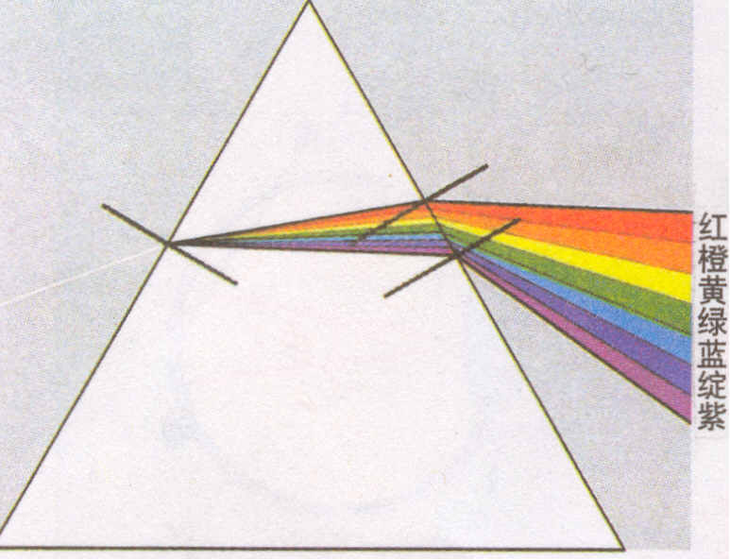
1.实验探究
提出问题：什么是光的色散？
实验探究①：把盛满水的容器放在教室能被太阳光下照到的地方，把平面镜的镜面朝上斜放在水中，让镜面对着阳光，调整镜面倾斜的角度，在对面的白色墙壁上你会看到什么现象？
在对面的白色墙壁上看到了一个 的光斑。
实验探究②：取一个三棱镜、一块带狭缝的挡光板和一个白色光屏。让太阳光通过挡光板的狭缝照射在三棱镜上，在白色光屏上你看到了什么现象？
在白色光屏上看到了一条 的光带。
2.规律总结[来源:学科网ZXXK]
（1）白光可以分解为 七种颜色的光，形成 。这是因为各种单色光通过棱镜时偏折的程度不同，偏折最小的是_____光，偏折最大的是_______光
（2）光的色散：白光被分解为 的现象称为光的色散。
（3）白光是由各种色光 而成的。
（4）彩虹的成因： 现象。
3.知识拓展
（1）在光的色散中，偏折角度最小的是红光，偏折角度最大的是紫光。
（2）白光能够分解，是复色光；其他七种色光不能分解，是单色光。[来源
（3）波长最长的是红光，波长最短的是紫光。
（4）频率最小的是红光，频率最大的是紫光。:学科网]
例1 下列物理现象中，属于光的色散的是（ ）
A.太阳光穿过大气层传播路径是弯曲的
B.插在水中的筷子，在水中的部分向上折了
C.通过河面观赏岸边各种颜色灯光的倒影[来源:学§科§网]
D.雨后的彩虹
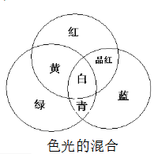
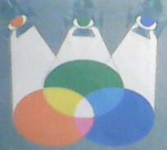
解析：选项A、B都属于光的折射现象，并没有发生白光分解成色光的现象，与题意不符；选项C属于光的反射现象，与题意不符；选项D属于光的色散现象，雨滴起到了三棱镜的作用，D与题意相符。

知识点二：色光混合及物体颜色
（一）色光的混合
1.讨论交流
白光可以分解为七种色光，七种色光可不可以再混合成白光？利用光的色散可以得到其他色光，除此之外，还有没有别的方法能得到其他色光？
七种色光 再混合成白光。除了光的色散外，其他色光可以由 按不同的比例混合得来。
2.规律总结
（1） 白光可以分解为 种色光，七种色光又可以混合成 光。
（2）光的“三基色”：自然界中红、绿、蓝三种颜色的光 用其他颜色的光混合而成，而其他颜色的光则可以通过红、绿、蓝光的 而得，因此，红、绿、蓝三种颜色的光被称为光的“ ”。
（二）物体的颜色
1.猜想发现
透明的物体能穿过什么颜色的光？不透明的物体反射什么颜色的光？
实验探究①：让白光照射在蓝玻璃上，蓝玻璃只让什么颜色的光穿过？其他颜色的光会怎样？
蓝玻璃只让 光穿过，其他颜色的光都会被 。
实验探究②：让白光照射到红色的字上，红色的字呈现什么颜色？其他的色光会怎样？
白光照射到红色的字上，字呈现 色，其他的色光会被 。
实验探究③：让蓝光照射到红色的字上，红色的字呈现什么颜色？为什么？
蓝光照射到红色的字上，红色的字呈现 色，原因是 。
2.规律总结
（1）透明体只让 的色光穿过，其他颜色的色光都会被 ，即透明体的颜色是由它 的色光决定的。
（2）不透明体只反射与 的色光，其他颜色的色光都会被 。
（3）所有颜色的光都能 的物体是无色透明体。如果物体将 的光都吸收了，该物体就呈现黑色。若各种颜色的光都被 了，物体就是白色的。
【注意】无色的透明物体几乎将各种色光全部透过，白色的不透明物体几乎将各种色光全部反射，黑色的不透明物体几乎将各种色光全部吸收。
知识点三：颜料的混合，颜料的三原色
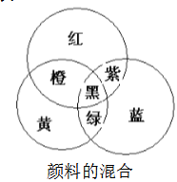
自然界的色彩种类繁多，人们可以用____________调出其它色彩，但却不能用其它颜料调出这三种颜色，因此这三种颜色称为颜料的____________。

注意：色光的混合原理是：两种色光混合后使眼睛感觉到了另一种颜色。颜料的混合原理是：两种颜料混合色是它们都能反射的色光，其余的色光都被这两种颜料吸收掉了。
三基色光混合后为白色。三原色颜料混合为黑色。
例2广告公司在拍摄水果广告时，为了追求某种艺术效果，在暗室里用红光照射装在白色瓷盘中的红色苹果及黄色香蕉。站在旁边的摄影师将看到（ ）
A.苹果呈黑色，瓷盘呈白色，香蕉呈黑色 B.苹果呈红色，瓷盘呈黑色，香蕉呈黑色
C.苹果呈黑色，瓷盘呈红色，香蕉呈红色 D.苹果呈红色，瓷盘呈红色，香蕉呈黑色
解析：不透明物体的颜色由它反射的色光决定，某种颜色只反射某种色光，白色物能体反射所有的色光，黑色物体全不反射。红光照射在白色瓷盘上，反射红光，白色瓷盘呈红色；红光照在红苹果上，红苹果反射红光，苹果呈红色；红光照在黄色香蕉上，不反射光，香蕉呈黑色。
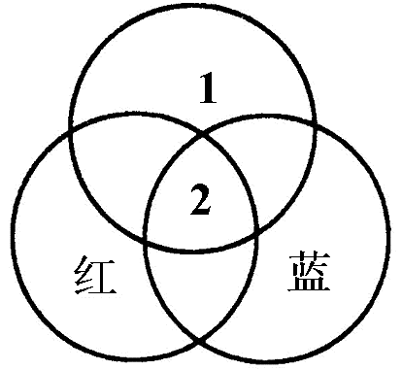
答案：D
跟踪训练[来源:m]
1.下列物理事实属于光的色散现象的是（ ）
A.霓虹灯的灯光五颜六色 B.彩色画面五彩缤纷
C.色彩丰富的水彩画 D.雨过天晴天空出现彩虹
2.天地万物，五光十色，关于光的说法中错误的是（ ）
A.太阳光是由多种色光组成的 B.可通过三棱镜使太阳光发生色散
C.红色光是单色光 D.白光是单色光[来源:学*科*
3.如图为色光的三基色的示意图。图中区域1应标 色，区域2应标 色。
4.阳光下看到一朵花是红色的，是因为这朵花反射 光；透过蓝色的玻璃看这朵花，则这朵花呈现 色．
5.雨后的天空，有时会出现美丽的彩虹，关于“彩虹”下列说法错误的是（ ）
A、是光的折射现象 B、是光的色散现象
C、是光的反射现象 D、是由于空气中悬浮有大量的小水珠而形成的
6.商场里的花布的图案是有无数种的颜色拼排而成，各种颜色均是由三种原颜料调和而成，这三种原颜料的颜色是（ ）
A、红 橙 黄 B、红 绿 蓝 C、黄 红 蓝 D、红 白 蓝
7.太阳光通过一个三棱镜后，分解成各种颜色的光，在白光屏上形成一条彩色的光带，光带上色光的排列依次为____、____、____、_____、____、_____、____七种颜色的光。
8.颜料的“三原色”是指______、_______、______。
9.光的“三基色”是指______、_______、______。
二、智能应用
1、在没有任何其它光照的情况下，舞台追光灯发出的红光照在穿绿上衣、白裙子的演员身上，观众看到她（ ）
A．全身呈红色 B．上衣呈绿色，裙子呈红色
C．上衣呈紫色，裙子呈红色 D．上衣呈黑色，裙子呈红色
2、白纸上印有黑字，每个人都看得特别清楚，我们之所以能看清楚这些字的主要原因是（ ）
A．白纸和黑字分别发出了不同的颜色的光进入眼睛
B．白光照到试卷上，白纸和黑字分别发出白光和黑光进入眼睛
C．白光照到试卷上，白纸反射出白光进入眼睛，而黑字不反射
D．黑字比白纸反射的本领强
跟踪训练参考答案
1.D
2.D
3.绿 白
4.红 黑

答案：彩色
答案：彩色
答案：（1）红、橙、黄、绿、蓝、靛、紫 （2）七种色光 （3）混合 （4）光的色散
答案：可以 红、绿、蓝
答案：（1）七 白 （2）无法 适当混合 三基色
答案：蓝 吸收
答案：红 吸收
答案：黑 红色不反射蓝光，它们相互吸收
答案：（1）与它颜色一样 吸收 穿过 （2）它颜色一样 吸收 （3）穿过 所有颜色 反射

